Развитие восприятия сюжетных изображений
Задачи:
- Продолжать учить детей последовательному восприятию сюжетных изображений
- Развитие зрительного восприятия
- Развитие пространственного восприятия
Рассмотрите с ребенком картину. Кто на ней нарисован? Кто главные герои? Из какой сказки?, Определите место действия на картине. Рассмотрите картину и назовите что нарисовано дальше, что ближе. Назовите предметы на первом, втором и третьем плане. Перескажи сказку.

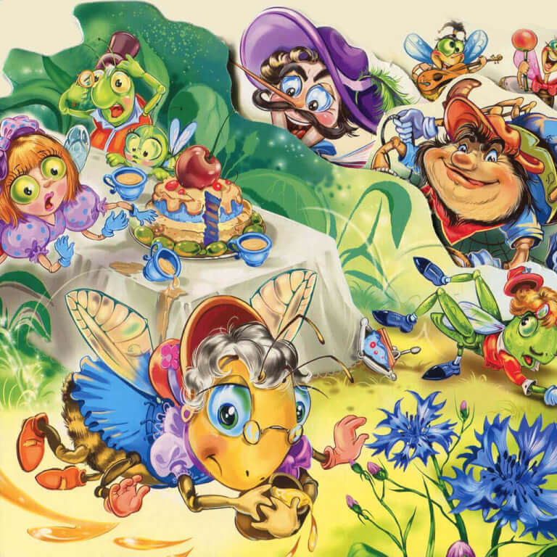
Рассмотрите картину и вспомните что или кто спряталось за белым квадратом

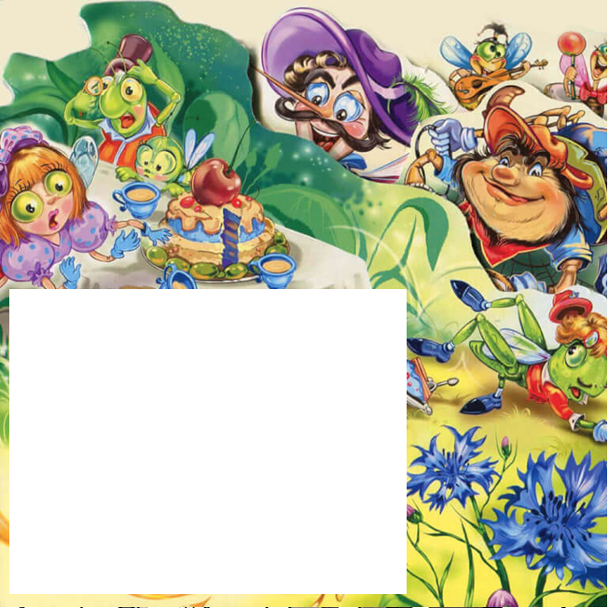

Ответ: Бабушка пчела
